**（本笔记分享只用做商业教学用途，整理资源不易，请多多包涵！）**

下载并安装最新的脚本[从GitHub Releases（点击这里）](https://github.com/chengazhen/cursor-auto-free/releases)**这个脚本放到github上了，可能需要科学上网才能下载**

选择适合您系统的版本：

CursorPro.exeWindows：直接下载并运行

Mac（Intel）：选择 x64 版本

Mac（M系列）：选择ARM64（aarch64）版本

**Mac 用户的其他步骤**

打开终端并导航到应用程序目录

使用以下命令使文件可执行：

chmod +x ./CursorPro

如果您看到此安全提示，[请点击此处获取解决方案](https://sysin.org/blog/macos-if-crashes-when-opening/)

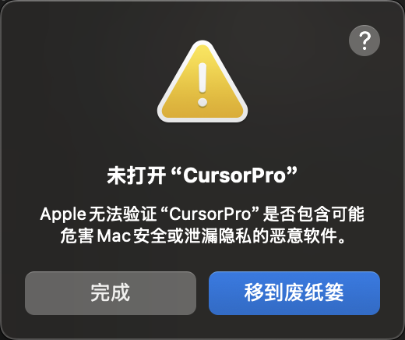

获取域名

你可以从阿里云，腾讯云， GoDaddy等等域名注册商购买域名，我这里是用阿里云举例子:

<https://www.aliyun.com/>（这个是阿里云官网）

这里是视频教程<https://v.douyin.com/iPBGp8u8/>

**域名注册的一些注意事项：**

**我们只需要一个域名，所以你名字起的随意一些，然后找到最便宜的购买就好了**

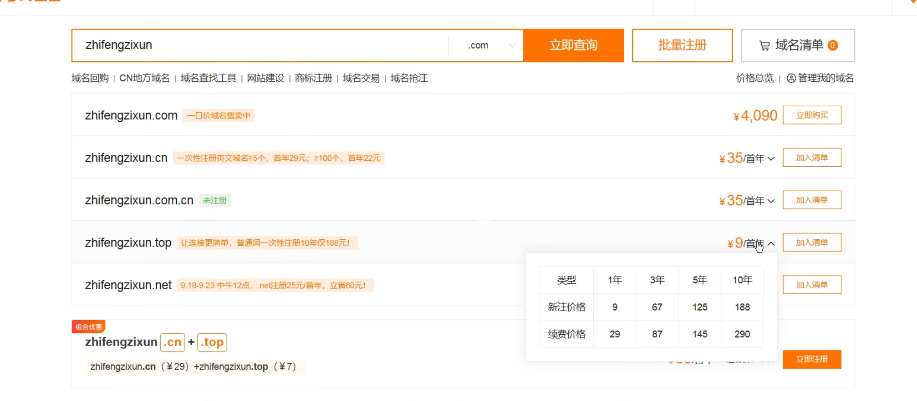

**到了审核这一步你需要等待审核通过，会有短信通知你，在审核期间，你只需要等待就好了，这一步不完成，没办法进行接下来的操作**

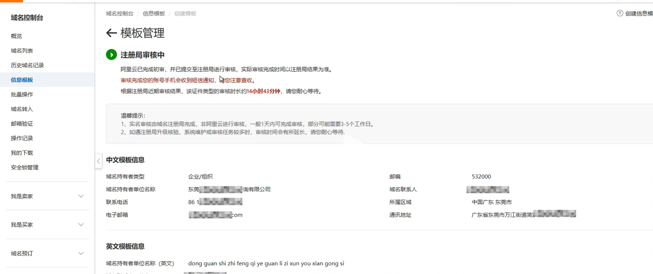

**域名注册完了之后，我们要把域名放到cloudflare上面，通过使用 Cloudflare，你可以让网站更快、更安全、更可靠！**

重要先决条件

Cloudflare 域名电子邮件是必需的！请先完成以下步骤：

在 Cloudflare 上托管您的域名

在 Cloudflare 中配置域名电子邮件

设置电子邮件路由规则

cloudflare的官网：<https://www.cloudflare.com/zh-cn/>

temp+的官网：<https://tempmail.plus/en/#>!

**视频教程：**<https://www.bilibili.com/video/BV12MN6etE2Q/>

**添加域这一步有小伙伴有疑问，图片的第三步要修改DNS**

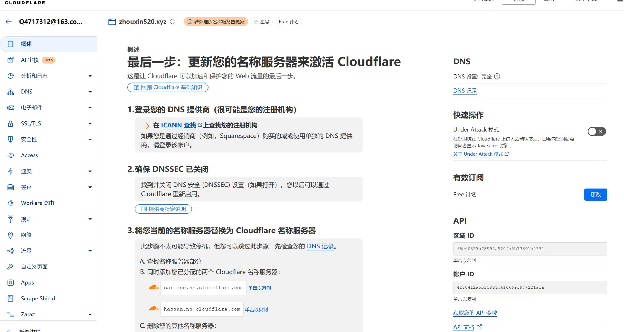

**你需要到阿里云的管理域名的页面，点击左边的DNS修改（不知道这个页面的位置你可以在搜索栏搜索域名控制台）**

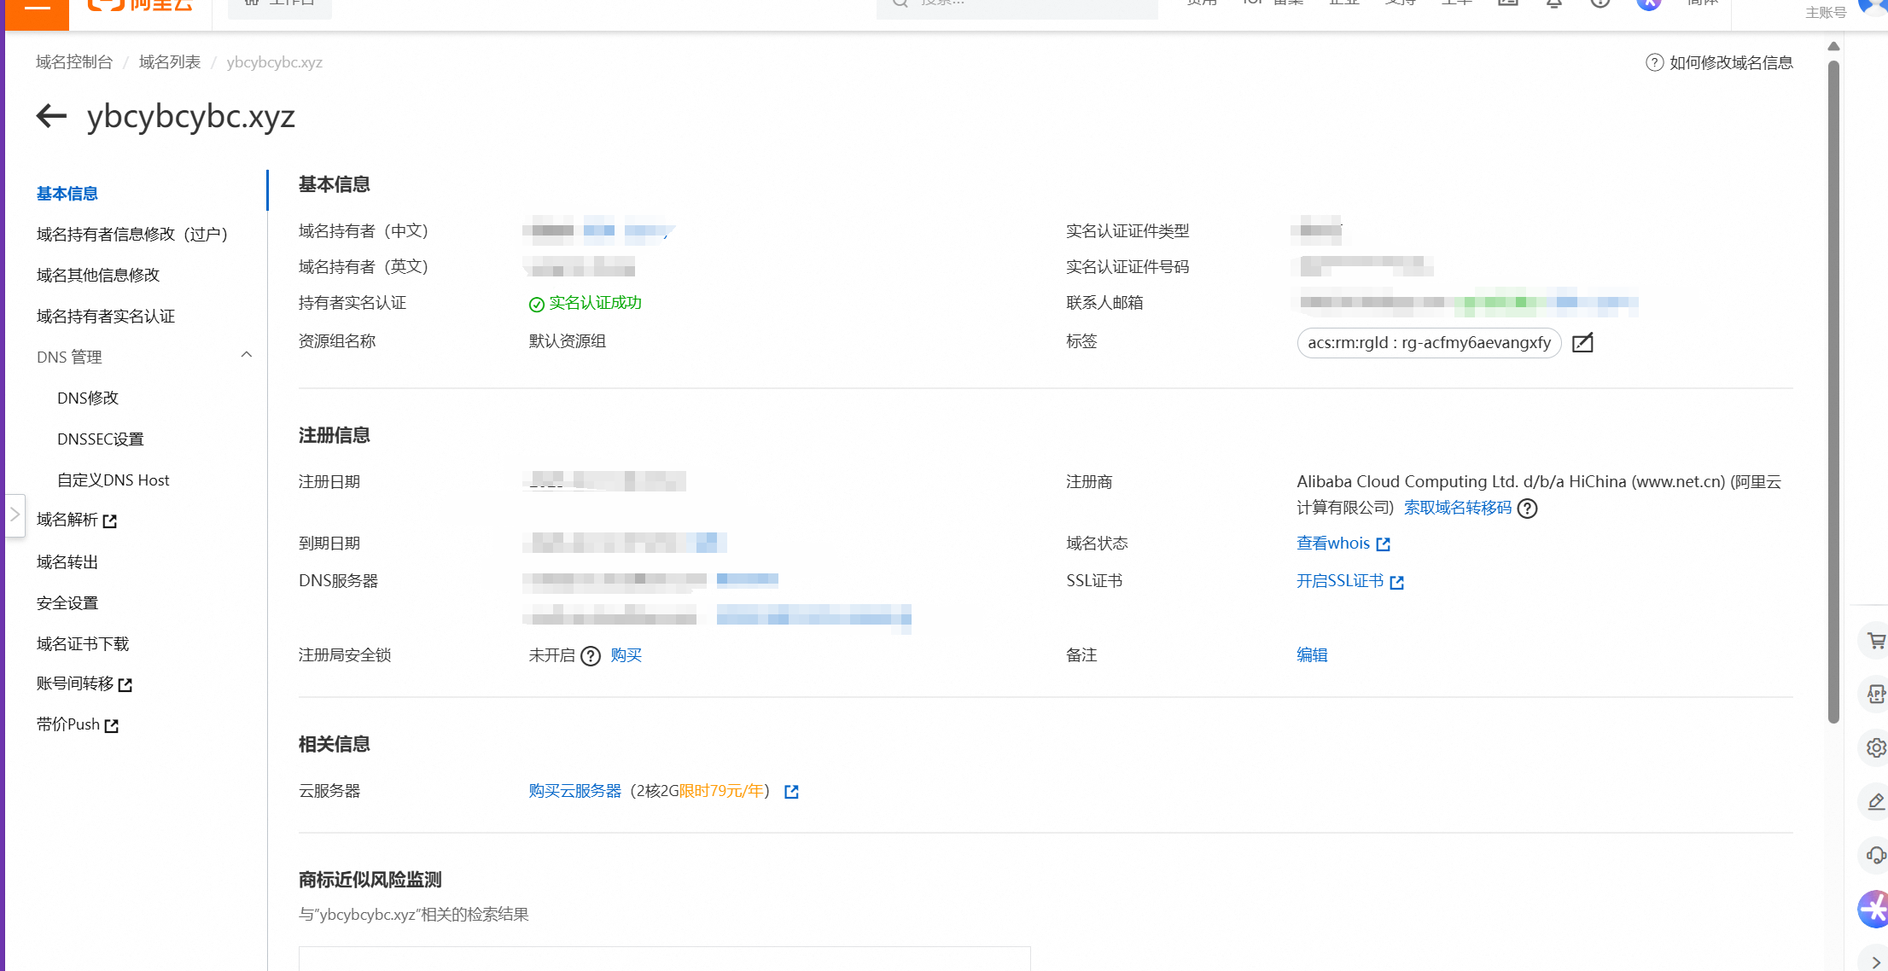

**3.点击这个位置，把你cloudflare上面的两个地址添加到这里就好了**

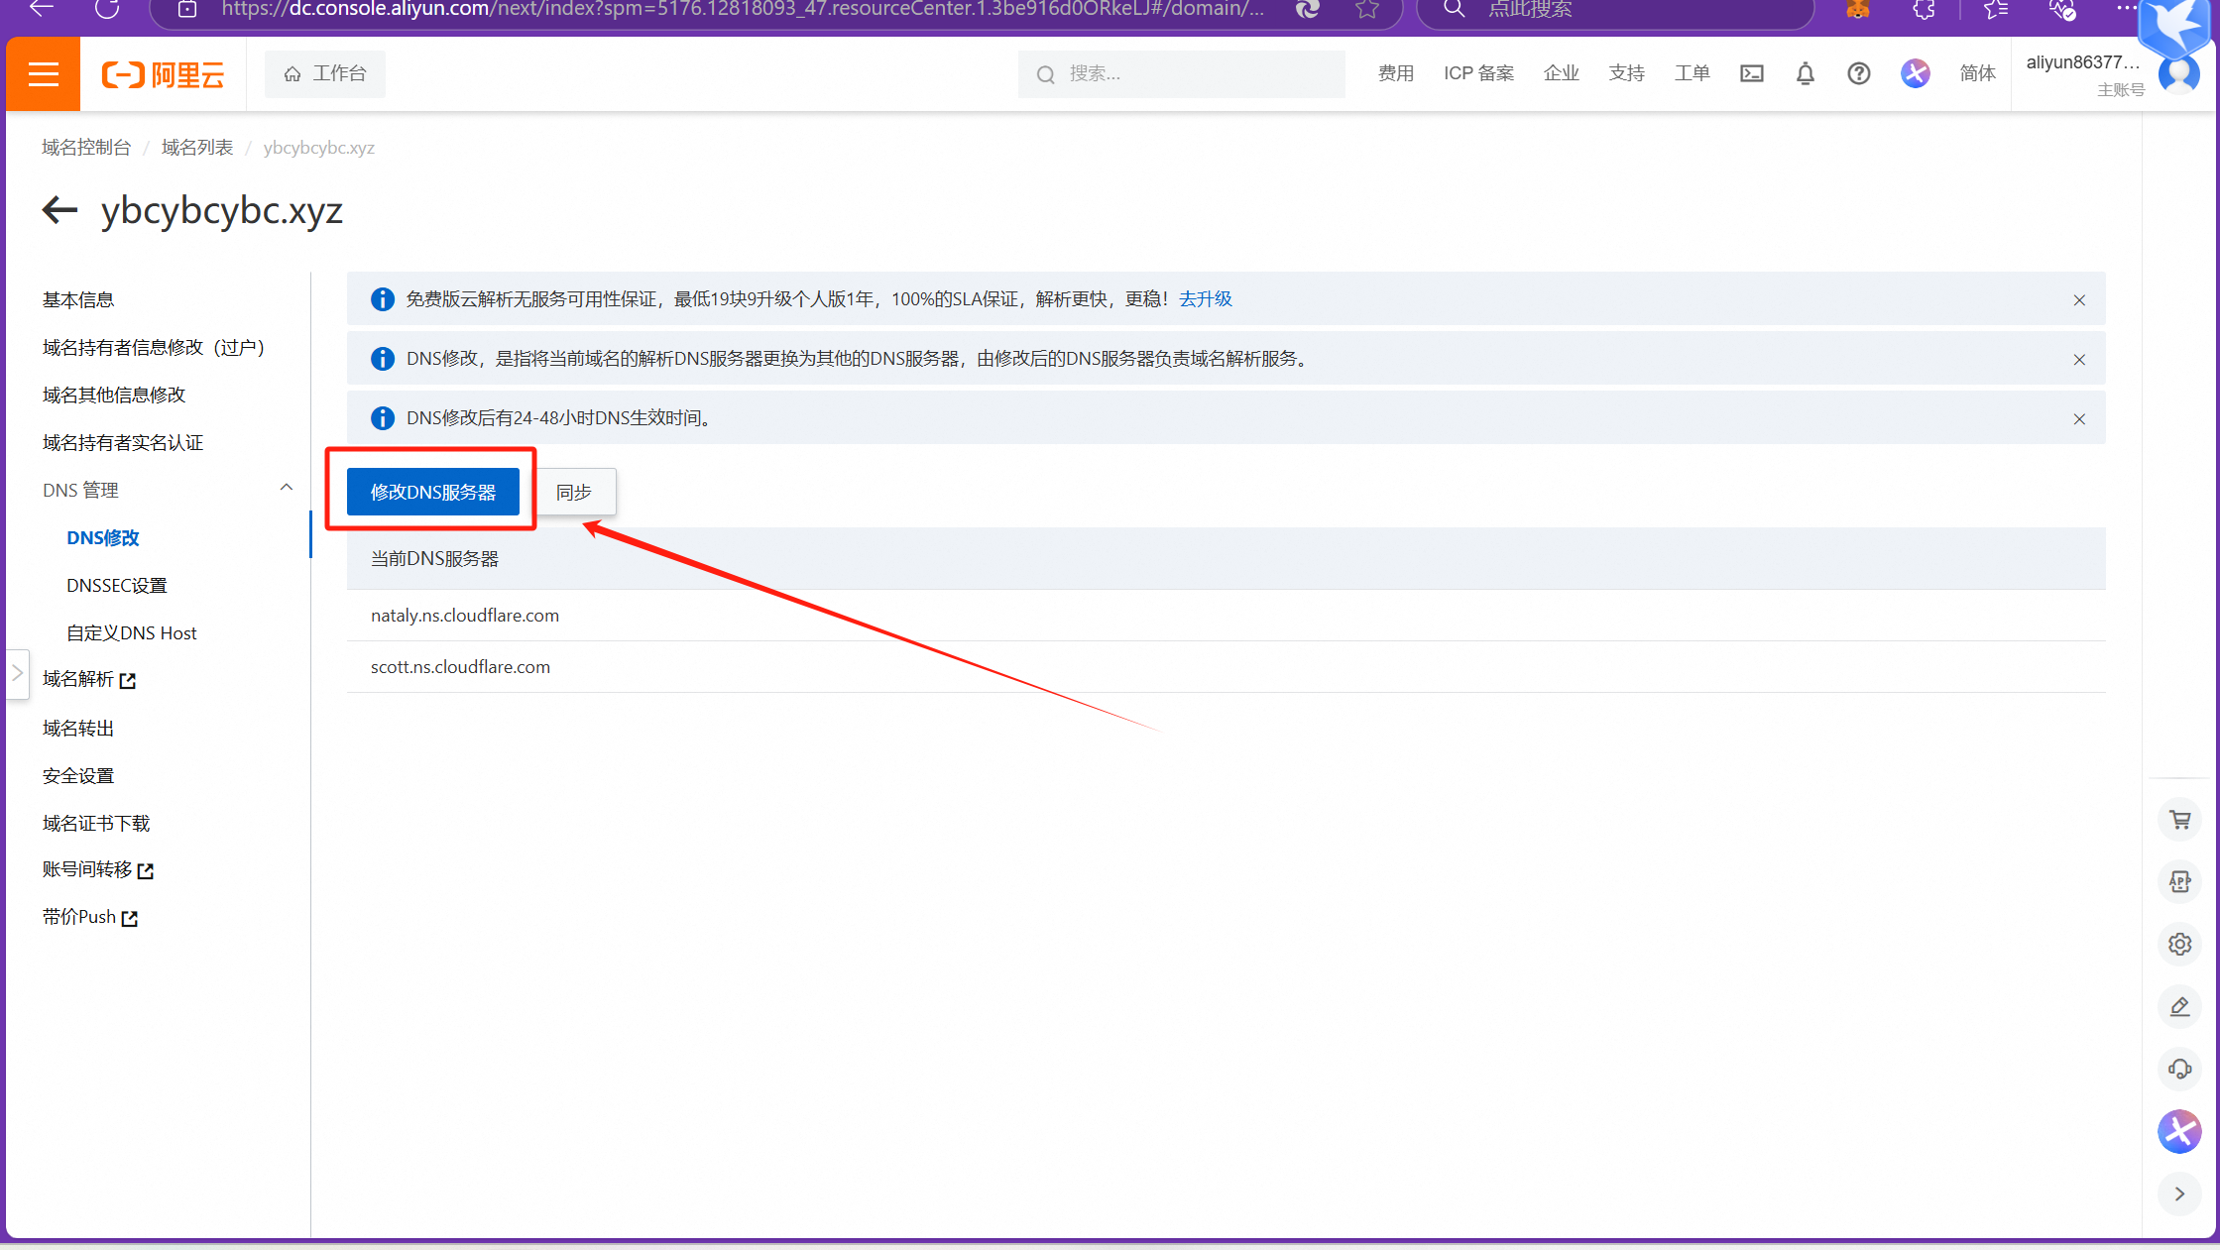

**域名更改要等一段时间，时间不会太久，请耐心等待**

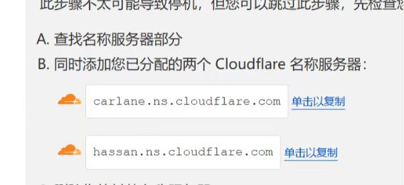

**Cloudflare 电子邮件设置**[​](https://cursor-auto-free-doc.vercel.app/quick-start.html#cloudflare-email-setup)

在 Cloudflare 仪表板中，单击左侧的“电子邮件”

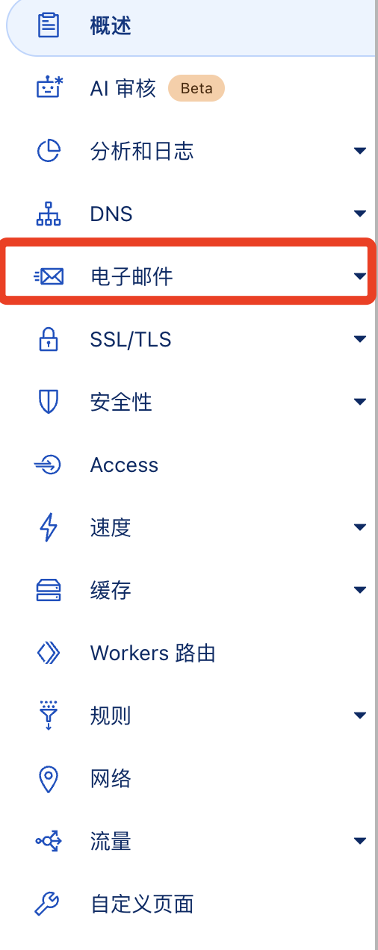

点击“路由规则”

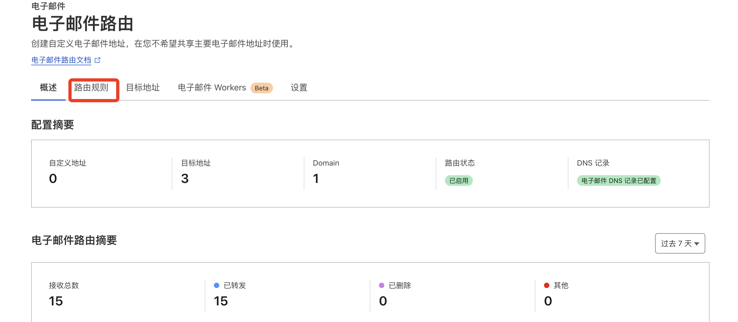

点击右侧的“编辑”



选择“转发到电子邮件”并输入您的目标电子邮件（临时邮件或 IMAP）

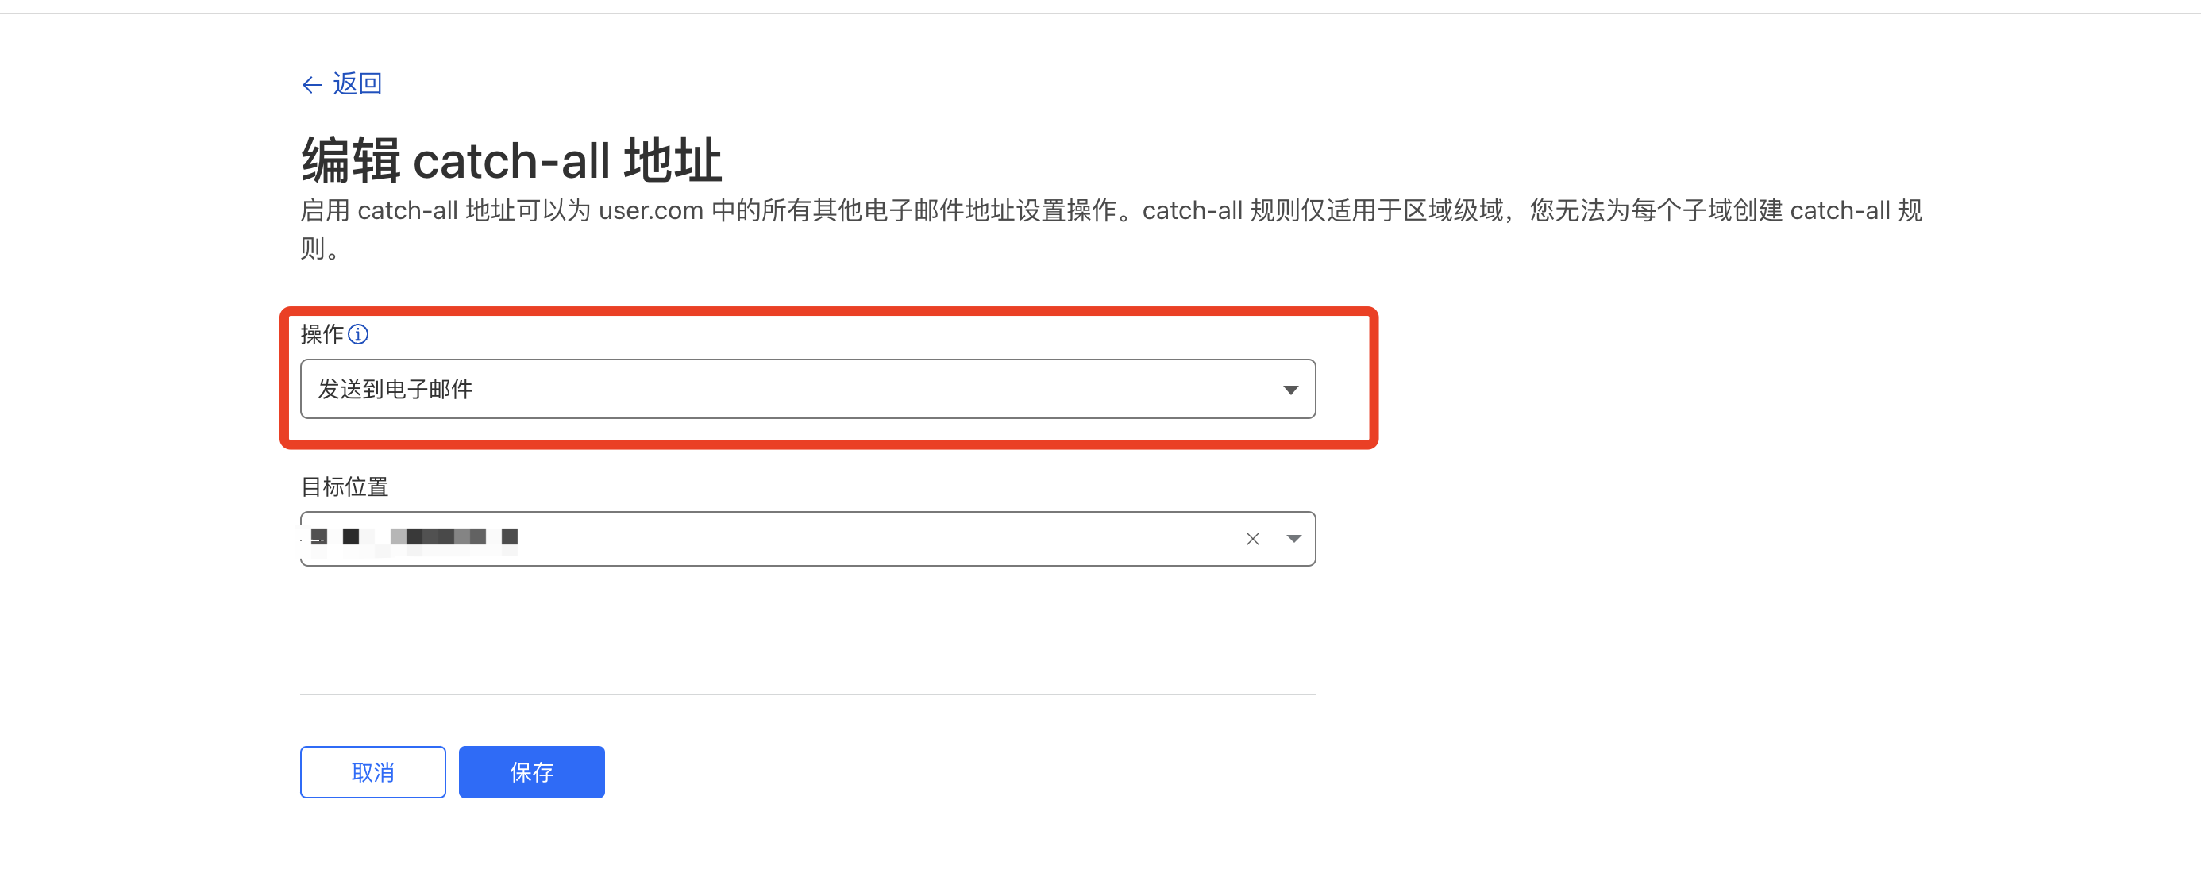

**上面都操作完了之后开始配置文件**

**下载这个文件拖到最开始下载的脚本文件中**

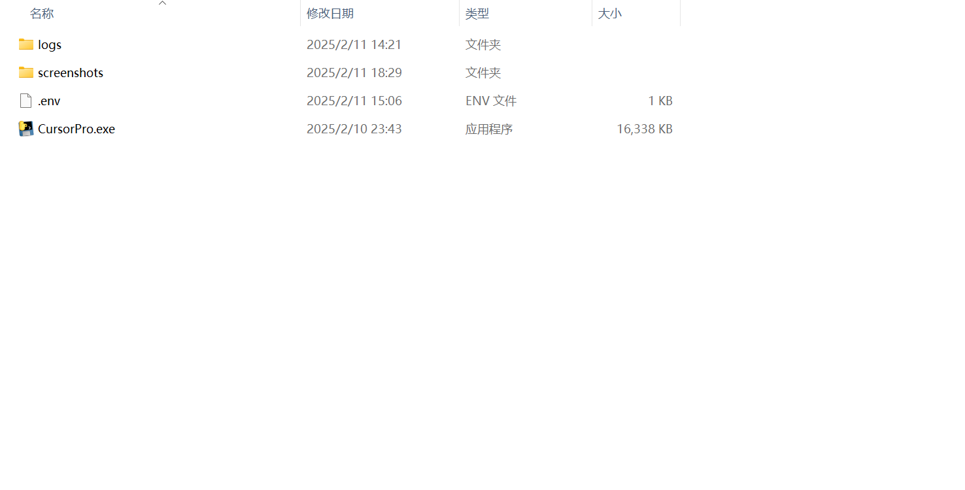

**点开.env文件，修改三个内容**

**注意！临时邮箱地址只需要前面@前面的内容就好了，后缀不要，PIN码随机设置就好了**

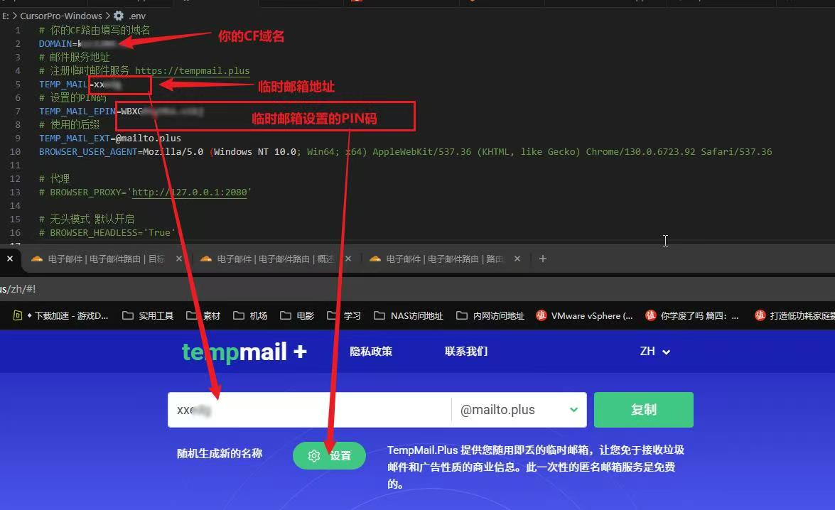

**运行与验证**[​](https://cursor-auto-free-doc.vercel.app/quick-start.html#running-verification)

**Windows 用户**[​](https://cursor-auto-free-doc.vercel.app/quick-start.html#windows-users)

双击Cursorpro.exe运行,如有没有权限的话，就右键管理员方式运行

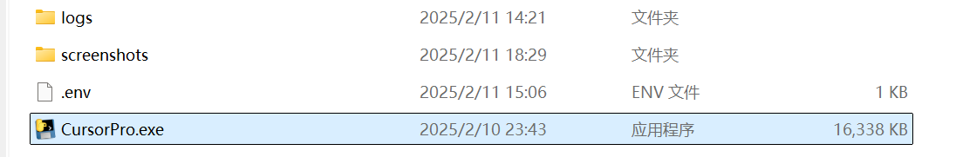

**Mac 用户**[​](https://cursor-auto-free-doc.vercel.app/quick-start.html#mac-users)

在终端中运行：

./CursorPro

**验证步骤**[​](https://cursor-auto-free-doc.vercel.app/quick-start.html#verification-steps)

等待程序自动完成所有操作

当你看到“脚本执行完成”提示时，重新启动编辑器

验证编辑器中显示的账户信息是否与脚本输出日志中的账户匹配

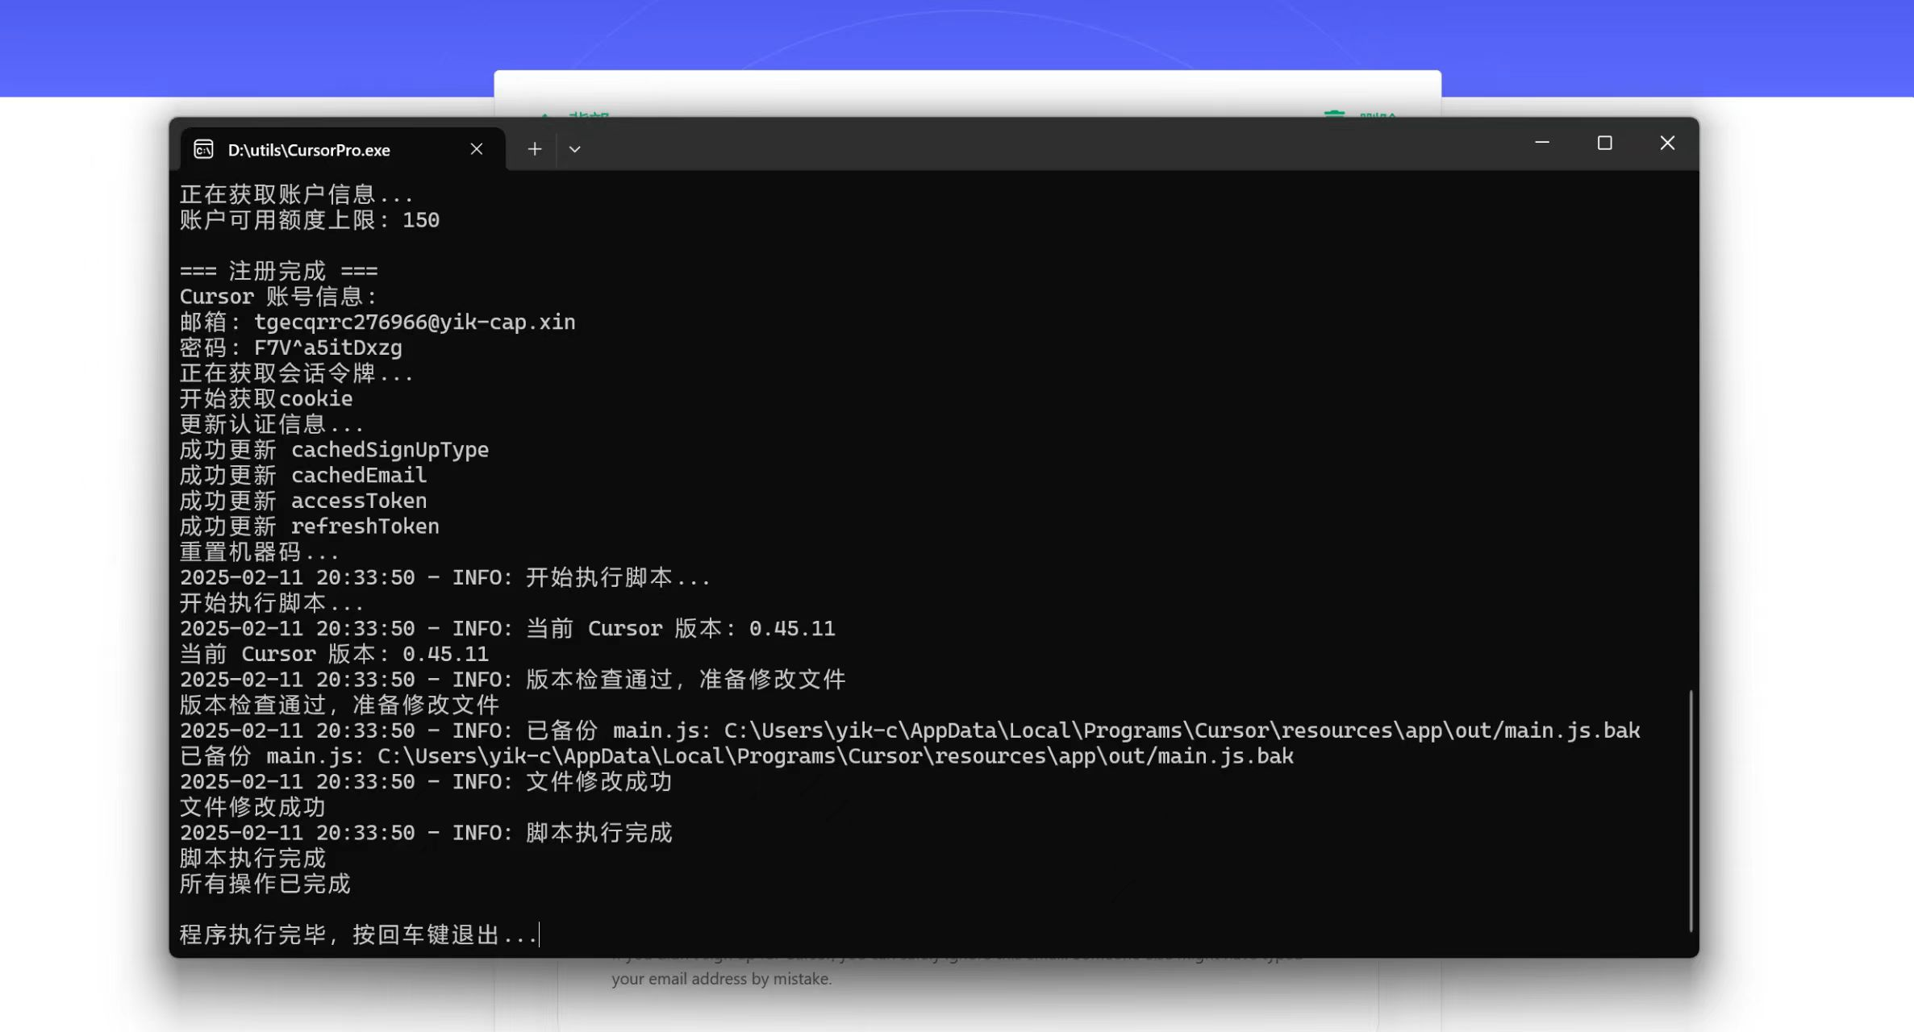

常见问题解决！

**有小伙伴出现了这个问题，一直卡在这个地方，大概率是网络问题，你科学上网一下，或者换一个稳定一点的节点**

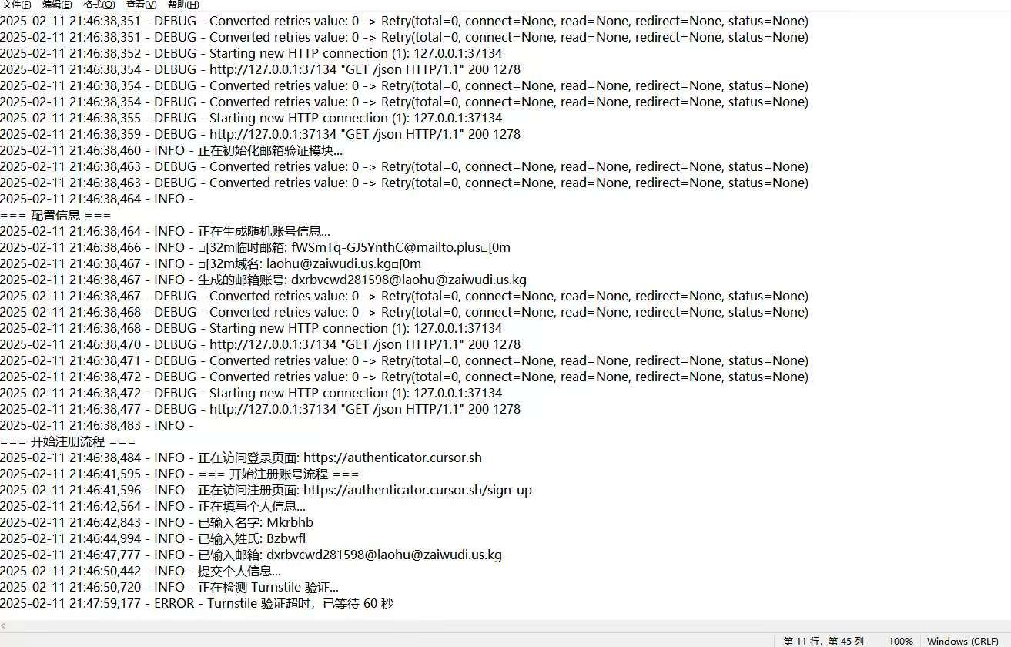

**收不到验证码，可能是你.env配置出现了问题，或者是配置域名的那个目标地址没弄好，多检查一下看看是不是跟上面文档中图片一样的操作**

